Inżynieria Oprogramowania
Przypadki użycia
- Posługując się związkiem generalizacji ułóż hierarchię następujących aktorów:
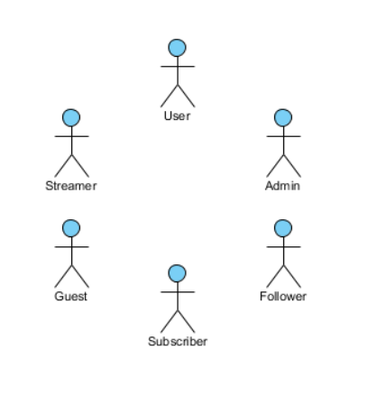
- Posługując się ISCO-08 (hierarchia zawodów, standard http://www.ilo.org/public/english/bureau/stat/isco/isco08/ lub w skrócie https://en.wikipedia.org/wiki/International_Standard_Classification_of_Occupations ) i związkiem generalizacji zbuduj hierarchię następującego zestawu aktorów:
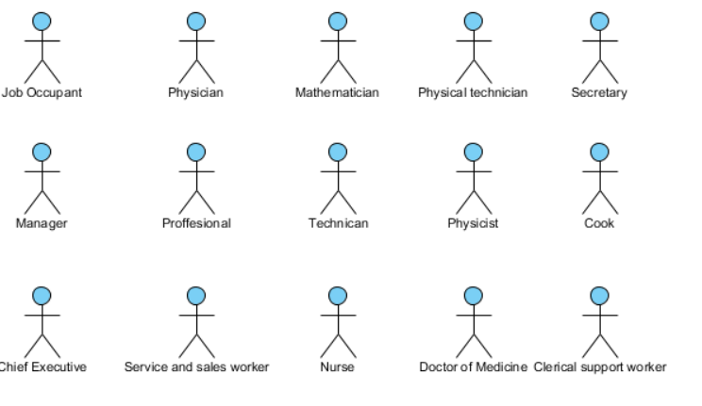

- Spośród wymienionych aktorów zaznacz, którzy należą do behawioralnej, a którzy do klasy specjalnej (jakiej i dlaczego):
  - Viewer B,
  - Bank account S,
  - Web service S,
  - Client B i S zależy czy to człowiek czy aplikacja,
  - Bank S,
  - Secretary B.
- Dorysuj do zadanego diagramu krawędzie asocjacji oraz związków <<include>> i <<extend>>.
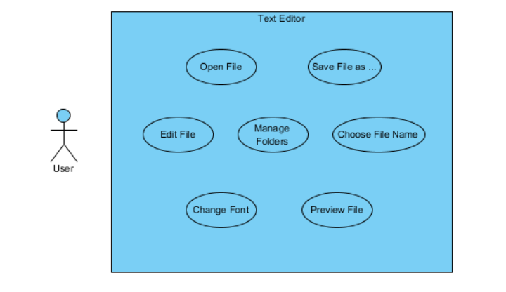
- Które z wymienionych fraz są poprawnymi nazwami przypadków użycia i dlaczego:
  - Bank account,
  - Withdraw cash OK,
  - Browse documents OK,
  - Search documents OK,
  - Customer suport,
  - Appointment,
  - Cancel appointment OK.
Opisują czynność.
- Posługując się wyszukiwarką znajdź 5 diagramów przypadków użycia dla których możesz sformułować komentarz dotyczący:
  - Hierarchii aktorów
  - Wykorzystania stereotypu <<extend>>
  - Generalizacji przypadków użycia
  - Elementów diagramu, których ty byś nie wykorzystał
- Narysuj diagram przypadków użycia dla serwera Echo realizowanego na zajęciach poprzednich.
- Narysuj diagram przypadków użycia dla systemu obsługującego bankomat.
- Narysuj diagram przypadków użycia dla serwera autentyfikacyjnego.
- Narysuj diagram przypadków użycia dla serwera FTP.
  - Wykorzystaj wszystkie omawiane elementy diagramów przypadków użycia (aktorów, przypadki użycia, system, warunkowe przypadki użycia, związki: generalizacji aktorów, asocjacji, include, extend oraz generalizacji przypadków użycia).
- *Posługując się diagramem z zadania 10. sformułuj User Stories postaci „Jako <rodzaj użytkownika> chcę <cel>, tak aby <powód>” dla wybranych przez Ciebie przypadków użycia.
- *Wykorzystując wzorzec sporządź tekstowy opis przypadków użycia, wykorzystaj wybrane w zadaniu 11. przypadki użycia

Identyfikator: <Identyfikator przypadku użycia>
Nazwa: <Nazwa przypadku użycia>
Aktorzy: <Aktorzy biorący udział w przypadku użycia>
Warunki początkowe: <Charakterystyka systemu i aktorów przed wykonaniem przypadkiem użycia>
Zdarzenie inicjujące: <Zdarzenie, które rozpoczyna przypadek użycia>
Scenariusz główny: <Scenariusz przebiegu przypadku użycia, krok po kroku>
Scenariusze alternatywne: <Zbiór scenariuszy, które nie są równoległe ze scenariuszem głównym, prowadzą do tych samych warunków końcowych>
Sytuacje wyjątkowe: <Wylistowanie możliwych „błędów” w przebiegu scenariusza, nie prowadzą do tych samych warunków końcowych>
Warunki końcowe: <Charakterystyka systemu i aktorów po zakończeniu przypadku użycia>
Źródło: <Metadane typu: autor, data, miejsce sporządzenia>

